入台證申請需準備資料(皆為電子檔JPG)：
外賓/交流生部分：
 | 大陸身份證 | 大陸地區居民身份證正反面影本
 | 護照專用相片 | 最近一年內彩色白底照片，製成圖檔須裁切多餘空白處，臉部占整張圖檔約為三分之二面積，比照國民身分證規格，並與所持居民身分證、通行證能辨識為同一人(其中一人沒按照規定全團退件)  範本：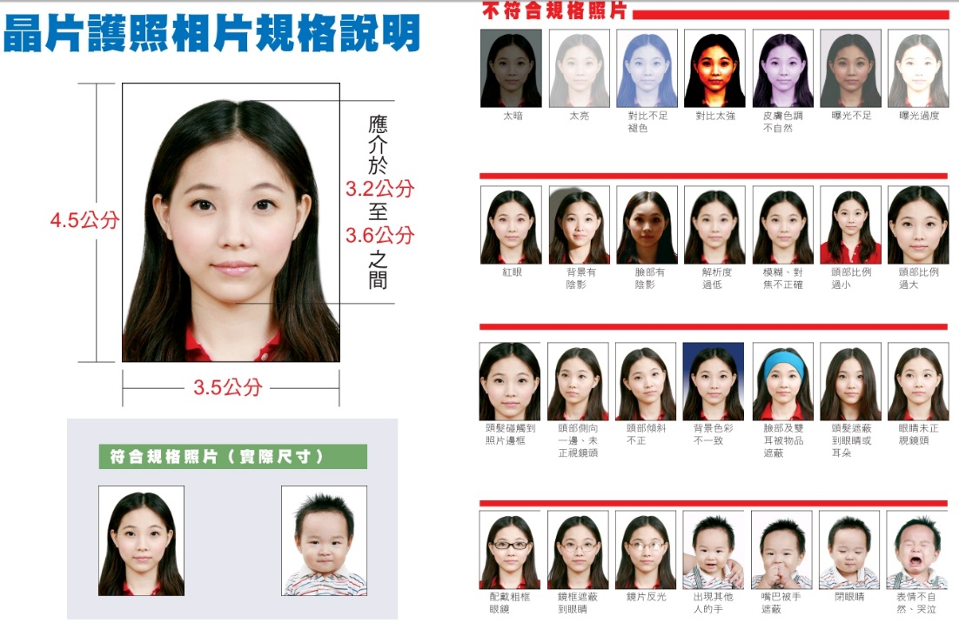
 | 入台證申請書 | 中文姓名及相關資料須以正（繁）體字填寫，英文姓名須與其護照或大陸居民往來臺灣通行證之英文姓名相同。
 | 在職/在學證明書 | 三個月內效期，需有工作單位/學校印信
 | 申請費用 | 外賓：615元(單純簽證費)  交流生：1200元(簽證費及相關來台作業手續費)
 | 委託書 | 請外賓需簽名

學校部分：
 | 保證書 | 需用校印
 | 行程表 | 請依excel格式填寫
 | 專業活動計劃書 | 需用校印

